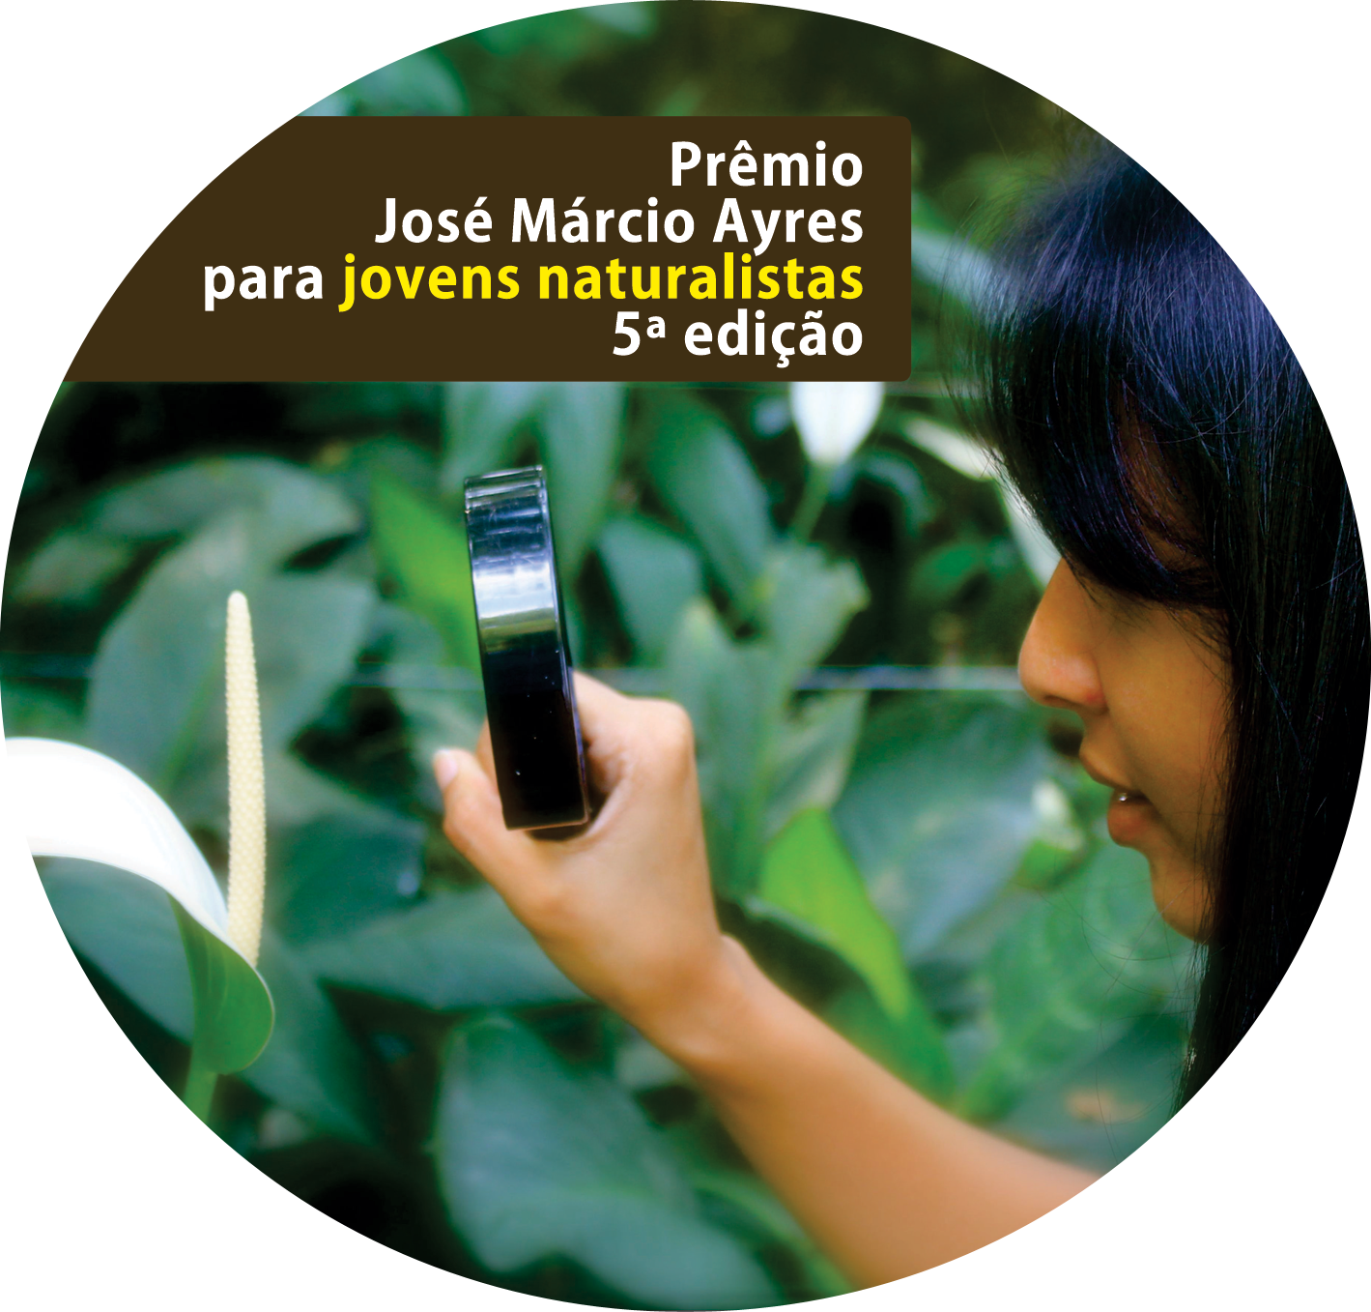

Prêmio
José Márcio Ayres
para Jovens Naturalistas
Museu Goeldi
Conservação Internacional
Escola da Biodiversidade
Amazônica – Ebio/ INCT Biodiversidade
e Uso da Terra na Amazônia

Ficha de inscrição
Dados do Aluno
Nome: _______________________________________________________________
Endereço: ____________________________________________________________
Série: _____________________________ Idade: ___________________________
Bairro: _____________________________ CEP: _____________________________
Tel: _____________________ E-mail: ______________________________________
Dados da Escola
Escola: _______________________________________________________________
Endereço: ____________________________________________________________
Bairro: ____________________________ CEP: ______________________________
Tel: ________________________ E-mail: ___________________________________

Dados do Professor Orientador:
Nome: _______________________________________________________________
Endereço: ____________________________________________________________
Série: _____________________________ Idade: ___________________________
Bairro: _____________________________ CEP: _____________________________
Tel: _____________________ E-mail: ______________________________________

Dados do Trabalho
Categoria: ___________________________________________________________
Trabalho: _____________________________________________________________
______________________________________________________________________
Professor: _____________________________________________________________
Recebido por: ___________________________________ Data: ______________

Endereço para contatos:
Prêmio José Márcio Ayres para Jovens Naturalistas
Museu Paraense Emílio Goeldi, Serviço de Educação
Av. Magalhães Barata, 376 - São Braz - C.P. 399, CEP 66.040-170,
Belém, Pará
Fones: (91) 3229-0071 / 3249-5524
http://marte.museu-goeldi.br/marcioayres/
E-mail: premio@museu-goeldi.br

